管理体系审核记录表
过程与活动、  抽样计划 | 涉及  条款 | 受审核部门：河北惠尔普办公家具有限公司 管理层、办公室 陪同人员：陈章国 | 判定
 |  | 审核员：李丽英 审核时间：2023年02月27日 上午至2023年02月27日 上午
 |  | 审核条款：略
合同基本信息确认:  核对资质证书（营业执照、生产（安全）许可证、行业许可证、3C证书等）原件和复印件/扫描件的一致性 |  | 现场检查《营业执照》——：□正本 副本； □原件 扫描件  编号：统一社会信用代码91130185MA07XPG030 ； 有效期：营业期限 2016年11月18日 至 2036年11月17日 ；注册资本 伍仟零伍拾捌万元整  经营范围的相关描述：办公家具的生产、加工及销售;仪器设备、日用百货、办公用品、家电、五金产品、电子产品、橡胶产品、灌溉设备、建筑材料、塑料管材、型材、输水管、机械设备及配件、塑料制品、水泵、健身器材、消防器材、教学设备、厨具洁具、净水设备、电力设备、印刷设备、办公设备、文具用品的销售;企业形象策划;室内外装饰装修工程设计及施工;教育软件、计算机软件的技术开发;网络工程设计;信息系统集成服务;体育用品、水处理设备、通信设备、灯具、供水设备、环保设备、塑料管道的安装。(依法须经批准的项目，经相关部门批准后方可开展经营活动)；  认证申请范围：  E：钢木办公家具、板式办公家具的生产和销售所涉及场所相关的环境管理活动  Q：钢木办公家具、板式办公家具的生产和销售  O：钢木办公家具、板式办公家具的生产和销售所涉及场所相关的职业健康安全管理活动  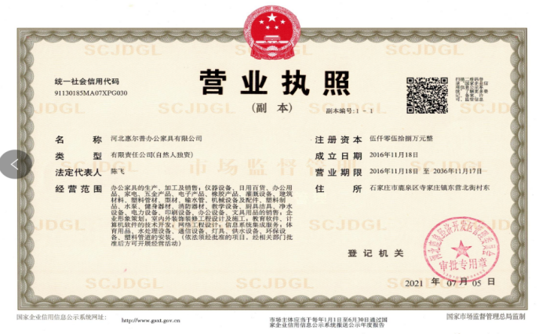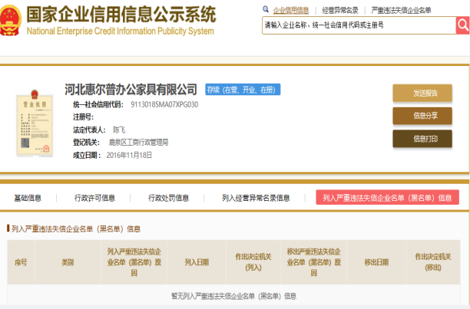 | 证件有效  □证件失效  范围合规  □超出范围
同上 |  | 现场检查《固定污染源排污登记证》——：□正本 □副本； □原件 复印件  该企业厂房租赁：见租赁合同，固定污染源排污登记证使用租赁企业的资质，如下图。  编号：登记编号:92130185MA09762Q5C002W ； 有效期：有效期:2021年06月22日至2026年06月21日；  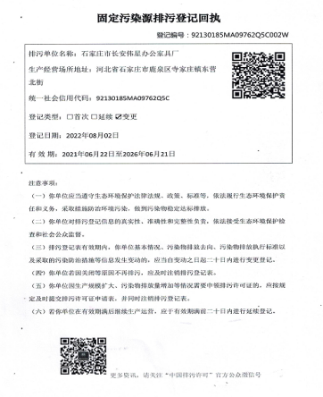  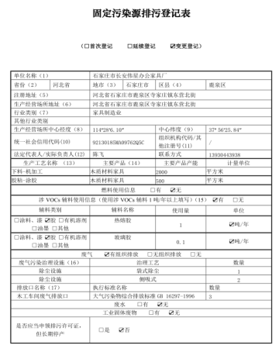  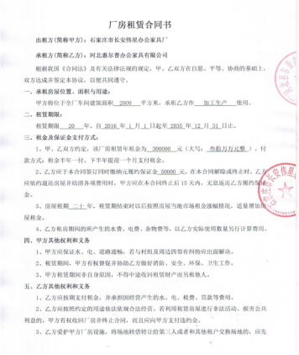  经营范围的相关描述： | 证件有效  □证件失效  范围合规  □超出范围
确定审核范围的合理性 |  | 注册地址：石家庄市鹿泉区寺家庄镇东营北街村东  与《营业执照》和《排污登记证》内容一致。  经营地址：石家庄市鹿泉区寺家庄镇东营北街村东  与生产或服务现场一致  审核范围：  E：钢木办公家具、板式办公家具的生产和销售所涉及场所相关的环境管理活动  Q：钢木办公家具、板式办公家具的生产和销售  O：钢木办公家具、板式办公家具的生产和销售所涉及场所相关的职业健康安全管理活动 | 内容一致  □内容不同  内容一致  □内容不同
确定多现场（固定）的地址（适用时） |  | 多现场的名称和具体位置：无  现场1：  现场2：  与申请时提供的《多场所申报清单》是否一致 | □内容一致  □内容不同  □内容一致  □内容不同
确定临时现场的地址（适用时） |  | 临时现场的名称和具体位置：无  现场1：  现场2：  确定建设单位的在建项目清单（仅限建工QMS）与申请时提供的《企业在建项目清单》是否一致 | □内容一致  □内容不同  □内容一致  □内容不同
对多场所/临时场所建立的控制水平（适用时） |  | ¨与组织总部在同一管理体系下运行  ¨组织总部有权对多场所/临时场所进行监督管理  ¨按照统一安排实施内部审核（不强制同一时段）  ¨与组织总部一同进行管理评审 | □满足要求  □不满足要求
确定生产/服务流程 |  | 生产/服务流程图：  钢木家具: 板材→下料→封边→排孔→组装→检验→成品包装→入库  外购钢架→检验  板式家具：板材→下料→封边→排孔→组装→检验→成品包装→入库  销售流程：订单—进货检验—入库—出库检验—发货 | 内容一致  □内容不同  内容一致  □内容不同
确定有效的员工人数 |  | 认证范围内管理体系覆盖的人数15人（企业总计人数：15人）  管理人员5人；操作人员10人；劳务派遣人员人；临时工人；季节工人； | 与申请一致  □与申请不同
生产/服务的班次 |  | 单班（例如：8:00- 12 :00；13 :00- 17 :00；）  □双班（例如：早班8:00- 16 :00；晚班16 :00- 24 :00；）  □三班（例如：早班8:00- 16 :00；晚班16 :00- 24 :00；夜班24 :00-次日 08 :00）
体系运行时间是否满足3个月 |  | 管理手册发布的时间：2020年1月1日  至今管理体系已运行3个月以上  □至今管理体系运行不足3个月以 | 满足要求  □不满足要求
组织对相关标准的宣贯培训 |  | 标准宣贯的时间：2022年9月20日对三体系标准进行再培训。  QMS EMS OHSMS □FSMSMS □HACCP  已培训了相关标准和内审员知识；□至今未培训相关标准和内审员知识  员工对相关标准的认知和能力（应知应会、持证上岗等）满足要求，基本满足要求，□不满足要求
了解企业基本情况： |  | - 主要的内部环境和外部环境分析的充分性  已实施 ¨不充分，需要完善：  - 主要的相关方和期望的充分性  已实施 ¨不充分，需要完善：  - 确定风险的识别和评价  已实施 ¨不充分，需要完善：  - 组织机构设置、职责分配及沟通  已实施 ¨不充分，需要完善：  - 确定外部提供过程、产品和服务（外包过程）：钢架加工。  - 被主管部门处罚和曝光情况  未发生 ¨已发生，说明：  - 其他机构转入情况（适用时）  ¨已收集到以往的不符合项 未收集到以往的不符合项 ， | 满足要求  □不满足要求
与最高管理者了解各管理体系的运行情况： |  | 组织文件化的管理方针已制定，内容为：  质量:顾客满意，质量第一。  环境:遵守法规，预防污染。  安全:遵守法规，安全第一。  贯彻情况：文件发放□标语 □展板网站□员工手册□  组织文件化的管理目标已制定，内容为：  目标 考核频次 计算方法 完成情况（审核周期）  顾客满意度≥85分； 年度 调查的顾客数/总数*100% 93  成品一次交验合格率≥98% 批次 交付成品/总成品*100% 100%  及时交付率100%； 批次 按时交付量/应交付量*100% 100%  火灾事故为0； 年度 实际发生 0  固废分类回收率100%； 年度 分类固废/总固废*100% 100%  噪声、废气达标排放 年度 达标排放气体/总排放废气*100% 100%  人身伤害事故为0 年度 实际发生 0 | 满足要求  □不满足要求
文件化体系策划情况 |  | 组织的文件化体系的结构——  -《管理手册》1 份；覆盖了 QMS 50430 EMS OHSMS □FSMS □HACCP  -文件化的程序；31份；详见《受控文件清单》  -作业文件；5 份；详见《受控文件清单》  -记录表格；65份；详见《记录清单》 | 满足要求  □不满足要求
内审的策划和实施  管理体系的评审 |  | 自管理体系建立后，于2022年11月10-11日实施了内部审核；记录包括：  内审计划、内审检查表、不符合项报告1份（生产特殊过程未确认）、内审报告  自管理体系建立后，于2022年12月15日实施了管理评审；  管理评审输入、管理评审输出（报告） | 满足要求  □不满足要求

说明：不符合标注N

